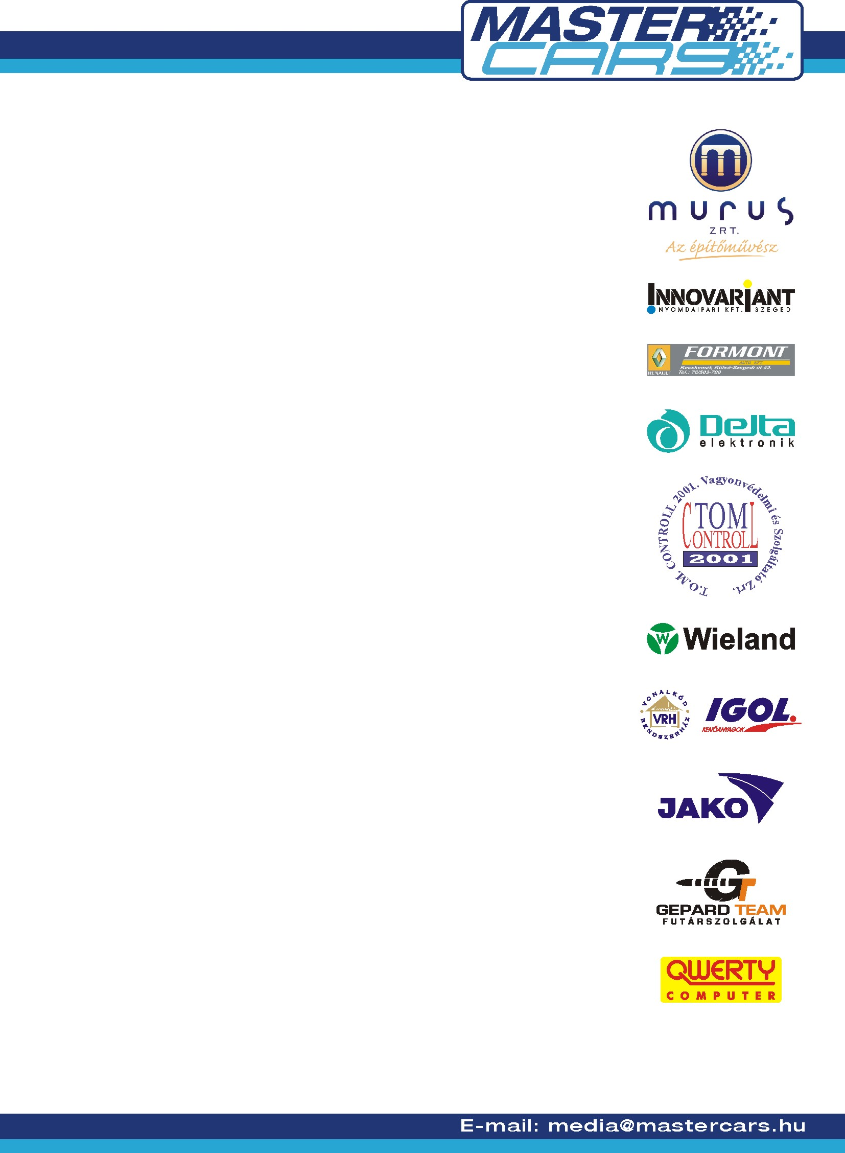
HETEDIK AZ ELSŐ NYIRÁDIN

NYIRÁD RALLYE – NYMC NYIRÁD

Egy abszolút hetedik helyezéssel kezdte a Rallye OB legújabb futamát a Borsi – Baranyai kettős a Subaru Impreza WRC-vel, a Nyirádi Motorsport Centrum salakján. A felújított sebességváltóval felvértezett versenyautó és vezetői számára egy igazi nagy játszótér volt a nyirádi aréna aho zabolátlan csikó módjára száguldhattak körbe.

Az N3-ban induló Renault Clios egységeink számára már nem indult ilyen vidáman a kezdet. A Hajdu – Fabinyi kettős közelebbi ismeretséget kötött a rally-cross pálya korlátjával, amit a Clio futóműve bánt. A Fabinyi – Vlcsko páros Cliojában viszont a motor makacsolta meg magát és csak három henger működött. A csapat így az est hátralévő folyamán szereléssel tölti majd az időt és mindent megtesznek majd azért, hogy Clios párosaink is nekivághassanak holnap az igazi éles küzdelemnek.

A Master Cars Mitsubishi Lancer EVO IX-esével autózó Szíjj – Magyar páros kormányforgatója otthon érezhette magát a nyirádi pályán, hiszen Zsolti sok rallycross-os küzdelmet megvívott ezen a körön még a jó öreg Skodájával. Rallycross-os emlékei nem sokat fakulhattak, hiszen az abszolút kilencedik helyen zárták a prológot.

Holnap két körben nyolc gyorsasági szakasz vár majd párosainkra ahol remélhetően Clios egységeink üzembiztosan helyt állnak majd, remek formában lévő WRC-s kettősünk pedig remélhetően úgy szárnyal majd ahogy azt a Nyirád Rallye műsorfüzetének címlapján és a verseny plakátján is teszik.

